Inhaltsverzeichnis
1. Android: gps und sms 1
1.1. Ziele 1
1.2. Beispiel: A99-gps-location 1
1.2.1. Den eigenen GPS-Standort ermitteln 1
1.3. Beispiel: A99-map-launching 4
1.3.1. Übung: Maps/Karten aufrufen 4
1.3.2. Vorbereitung 4
1.3.3. Screendumps 8
1.4. Aufgabe: A99-where-am-i 8
1.5. +Weitere Informationen zu Android Location API 8
1.6. Aufgabe: Ein GEO-Information-Service 9
1.7. SMS senden (Die einfache Version) 9
1.8. Beispiel: A99-sms-receiver 10
1.8.1. SMS empfangen 10
1.9. Ein virtuelles Android Device mit GPS 12
1.10. Aufgabe: A99-where-are-you 12
1.11. Projekt: HitchHiker 13

Android: gps und sms

Ziele
- Einführung in die Entwicklung von Software unter Android
- GPS
- SMS
- GEO Informationssysteme
- Quellen:
  - http://www.vogella.de/android.html
  - http://www.vogella.de/articles/AndroidLocationAPI/article.html
- Vorkenntnisse
  - Mit Intents Geo-Locationen anzeigen (siehe: 03-android-activity-task-intent)

Beispiel: A99-gps-location

Den eigenen GPS-Standort ermitteln
http://www.firstdroid.com/2010/04/29/android-development-using-gps-to-get-current-location-2/

- Aufgabenstellung:
Wir wollen das GPS-System des Handys nutzen, um unseren aktuellen Standort zu bestimmen.

- Projekt: A99-gps-location
- package: org.ht.android.gps.location
- Activity: GPSLocationActivity.java

- Datei: AndroidManifest.xml
Den Zugriff auf das GPS-Modul eintragen.

...
<uses-permission android:name="android.permission.ACCESS_FINE_LOCATION"> </uses-permission>…

- GPS-Funktionsweise:
Jedesmal, wenn das GPS-Modul eine neue Position bestimmt, wird ein Ereignis verschickt, auf das wir in der Activity reagieren können.

D.h. Wir müssen
- ein LocationListener-Objekt erzeugen
- bei diesem LocationListener-Objekt folg. Methoden programmieren
  - onLocationChanged( Location Update )
  - onProviderDisabled( GPS Off )
  - onProviderEnabled( GPS On )
  - onStatusChanged(We are not adding nothing here).
- Das LocationListener-Objekt beim System (= LocationManager) registrieren

- Datei: GPSlocationActivity.java

package org.ht.android.gps.location;

import android.app.Activity;
import android.content.Context;
import android.location.Location;
import android.location.LocationListener;
import android.location.LocationManager;
import android.os.Bundle;
import android.widget.Toast;

public class GPSlocationActivity extends Activity {
/** Called when the activity is first created. */
@Override
public void onCreate(Bundle savedInstanceState) {
super.onCreate(savedInstanceState);
setContentView(R.layout.main);

// -------------------
/* Use the LocationManager class to obtain GPS locations */
LocationManager locationManager;
locationManager=(LocationManager)getSystemService(
Context.LOCATION_SERVICE);

LocationListener locationListener = new MyLocationListener();

locationManager.requestLocationUpdates(
LocationManager.GPS_PROVIDER, 0, 0, locationListener);
// -------------------
}

// ------------------------------------------------------------
/* Class MyLocation Listener */
public class MyLocationListener implements LocationListener {
@Override
public void onLocationChanged(Location loc){

String Text =
"LAT= "+ loc.getLatitude() +
" LNG= " + loc.getLongitude();

Toast.makeText( getApplicationContext(),
Text, Toast.LENGTH_LONG).show();
}

@Override
public void onProviderDisabled(String provider){
Toast.makeText( getApplicationContext(),
"Gps Disabled", Toast.LENGTH_SHORT ).show();
}

@Override
public void onProviderEnabled(String provider){
Toast.makeText( getApplicationContext(),
"Gps Enabled", Toast.LENGTH_SHORT ).show();
}

@Override
public void
onStatusChanged(String provider, int status, Bundle extras){
// nothing todo
}
}/* End of Class MyLocationListener */
}

Um die App zu testen, verwenden wir den emulator:
telnet localhost 5554
geo fix 13.044500 47.800038

Beispiel: A99-map-launching

Übung: Maps/Karten aufrufen
http://mobile.tutsplus.com/tutorials/android/android-sdk-quick-tip-launching-maps-in-app/

- Funktionsweise:
Wir wollen aus unserer App heraus eine andere bereits installierte App (nämlich die Google Maps App) aufrufen.
Also von der eigenen App aus mittels der Google Maps App Karten anzeigen.

Karten können auf folgende Art und Weise geladen werden:
- Angabe einer genauen Position (lat , lng),
- Angabe eines Positionsnamen
- Angabe einer „search query“
siehe: 03-android-activity-task-intent.odt
intent =
new Intent(Intent.ACTION_VIEW,Uri.parse("geo:50.123,7.1434?z=19"));
startActivity(intent);

…

intent =
new Intent(Intent.ACTION_VIEW, Uri.parse("geo:0,0?q=query"));
startActivity(intent);

Vorbereitung
- Projekt: A99-map-launching
- package: org.ht.android.map.launching
- Activity: LaunchingActivity.java

Das UI enthält eine ImageView namens imageViewMap zur Anzeige der Karte:

- Datei: res/layout/main.xml

<?xml version="1.0" encoding="utf-8"?>
<LinearLayout xmlns:android="http://schemas.android.com/apk/res/android"
android:layout_width="fill_parent"
android:layout_height="fill_parent"
android:orientation="vertical" >

<EditText
android:id="@+id/editText1"
android:layout_width="match_parent"
android:layout_height="wrap_content"
android:textAppearance="?android:attr/textAppearanceSmall"
android:text="geo:0,180?z=1" >
</EditText>
<Button
android:id="@+id/button1"
android:layout_width="match_parent"
android:layout_height="wrap_content"
android:onClick="onClick"
android:text="show map by lat,lng " />

<EditText
android:id="@+id/editText2"
android:layout_width="match_parent"
android:layout_height="wrap_content"
android:textAppearance="?android:attr/textAppearanceSmall"
android:text="geo:0,0?q=Austria" >
</EditText>
<Button
android:id="@+id/button2"
android:layout_width="match_parent"
android:layout_height="wrap_content"
android:onClick="onClick"
android:text="show map by location name" />

<EditText
android:id="@+id/editText3"
android:layout_width="match_parent"
android:layout_height="wrap_content"
android:textAppearance="?android:attr/textAppearanceSmall"
android:text="geo:0,0?q=Matterhorn&amp;z=8" >
</EditText>
<Button
android:id="@+id/button3"
android:layout_width="match_parent"
android:layout_height="wrap_content"
android:onClick="onClick"
android:text="show map by location name" />

<EditText
android:id="@+id/editText4"
android:layout_width="match_parent"
android:layout_height="wrap_content"
android:textAppearance="?android:attr/textAppearanceSmall"
android:text="geo:0,0?q=Coffee Shops near Salzburg, Austria" >
</EditText>
<Button
android:id="@+id/button4"
android:layout_width="match_parent"
android:layout_height="wrap_content"
android:onClick="onClick"
android:text="show map by search query" />

<EditText
android:id="@+id/editText5"
android:layout_width="match_parent"
android:layout_height="wrap_content"
android:onClick="onClick"
android:textAppearance="?android:attr/textAppearanceSmall"
android:text="google.streetview:cbll=46.813812,-71.207378&amp;cbp=1,99.56,,1,-5.27&amp;mz=21" >
</EditText>
<Button
android:id="@+id/button5"
android:layout_width="match_parent"
android:layout_height="wrap_content"
android:text="show map by lat,lng with street view" />

</LinearLayout>

- Datei: LaunchingActivity.java
package org.ht.android.map.launching;

import android.app.Activity;
import android.app.Notification;
import android.app.NotificationManager;
import android.content.Intent;
import android.net.Uri;
import android.os.Bundle;
import android.view.View;
import android.widget.Button;
import android.widget.EditText;
import android.widget.ImageView;
import android.widget.Toast;

public class LaunchingActivity extends Activity {

/** Called when the activity is first created. */
@Override
public void onCreate(Bundle savedInstanceState) {
super.onCreate(savedInstanceState);
setContentView(R.layout.main);

}

public void onClick(View v){
// start map activity here
Button btn = (Button)v;

EditText editText;
String geoUriString="geo:0,180?z=1"; // default

// Map URIString einlesen
if (findViewById(R.id.button1) == btn){
editText= (EditText)findViewById(R.id.editText1);
geoUriString= editText.getText().toString();
}else if (findViewById(R.id.button2) == btn){
editText= (EditText)findViewById(R.id.editText2);
geoUriString= editText.getText().toString();
}else if (findViewById(R.id.button3) == btn){
editText= (EditText)findViewById(R.id.editText3);
geoUriString= editText.getText().toString();
}else if (findViewById(R.id.button4) == btn){
editText= (EditText)findViewById(R.id.editText4);
geoUriString= editText.getText().toString();

}else if (findViewById(R.id.button5) == btn){
editText= (EditText)findViewById(R.id.editText5);
geoUriString= editText.getText().toString();
}

// Android Map App aufrufen
Uri geoUri = Uri.parse(geoUriString);

Intent mapCall = new Intent(Intent.ACTION_VIEW, geoUri);
startActivity(mapCall);

}
}

In der Methode onClick() lesen wir die Location ein und senden diese Daten mittels einer Intent an die Google-Map App. Diese zeigt dann die Karte an.

Anmerkung:
Wir müssen für die App keine extra permission setzen , da die eigentliche Aufgabe die Google-Map App macht.

Screendumps
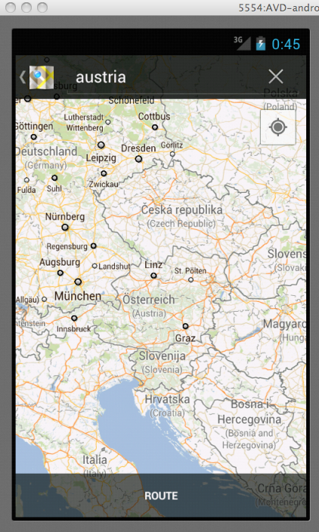
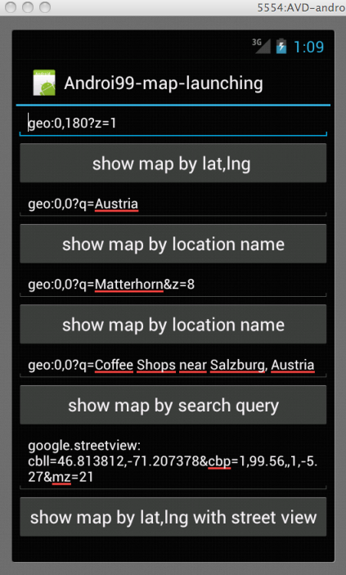

Aufgabe: A99-where-am-i
Wir wollen in dieser Aufgabenstellung
- Den Titel der App „WhereAmI“ anzeigen
- die aktuellen GPS-Daten anzeigen
- einen Refresh-Button und
- einen View Map Button realisieren

TODO:
- Beim Programmstart
sollen die aktuellen GPS Informationen angezeigt werden,
- Wenn sich die GEO-Position verändert, sollen die aktuellen GPS-Werte angezeigt werden.
- Bei Click auf den View-Map-Button soll dann mittels Intent die aktuelle Position in einer Karte angezeigt werden.

TODO:
- Projekt: A99-where-am-i
- package: org.ht.android.whereami
- Activity: WhereAmIActivity.java

+Weitere Informationen zu Android Location API
http://www.vogella.com/articles/AndroidLocationAPI/article.html

Aufgabe: Ein GEO-Information-Service
Wir wollen in der Folge auf die Verarbeitung von SMS-Daten eingehen, sodass ein einfacher GEO-Information-Service erstellt werden kann. D.h. Man versendet GPS-Daten per SMS oder Internet. Diese Daten werden in einer Zentrale gesammelt und weiter verarbeitet.
Verwendete Technologien:
- GPS
- SMS
- Internet/Socket-API
- http://postgis.refractions.net/documentation/manual-1.5/index.html
- http://OpenStreetmap.org
- DB: http://www.postgresql.org/
- http://openrouteservice.org/

SMS senden (Die einfache Version)
Um eine SMS zu versenden, kann man die interne SMS-App verwenden.
Man verwendet eine Intent und fügt vor dem Aktivieren einige Daten hinzu.

...
Intent sendIntent = new Intent(Intent.ACTION_VIEW);
sendIntent.putExtra("sms_body", "Content of the SMS goes here...");

sendIntent.setType("vnd.android-dir/mms-sms");

startActivity(sendIntent);
...

Um selbst das Versenden der SMS zu übernehmen, sehen Sie zB. Das Programm bei
http://mobiforge.com/developing/story/sms-messaging-android
oder bei
http://webhole.net/2011/09/28/android-sdk-tutorial-how-to-send-text-messages/

Beispiel: A99-sms-receiver

SMS empfangen
http://mobiforge.com/developing/story/sms-messaging-android

- TODO:
Wir wollen auf eine ankommende SMS reagieren können.
D.h. Wir implementieren einen BroadcastReceiver, der beim Eintreffen einer SMS vom System aktiviert wird.
Denn das System verschickt den Intent "android.provider.Telephony.SMS_RECEIVED" beim Eintreffen einer SMS.
Unser BroadcastReceiver muss im Manifest, dem System mitteilen, dass der beim Eintreffen einer SMS aktiviert werden will.
Di.h. Wir müssen im AndroidManifest einen Intent-Filter eintragen.

- Projekt: A99-sms-receiver
- package: org.ht.android.sms.receiver
- BroadcastReceiver: SMSReceiver.java
- Activity: SMSReceiverActivity.java

- Datei: AndroidManifest.xml
Das Empfangen /Senden von SMS eintragen und
Den BroadcastReceiver eintragen.

<?xml version="1.0" encoding="utf-8"?>
<manifest xmlns:android="http://schemas.android.com/apk/res/android"
package="org.ht.android.sms.receiver"
android:versionCode="1"
android:versionName="1.0" >

<uses-sdk android:minSdkVersion="15" />

<uses-permission android:name="android.permission.RECEIVE_SMS" />
<uses-permission android:name="android.permission.SEND_SMS" />

<application
android:icon="@drawable/ic_launcher"
android:label="@string/app_name" >
<activity
android:name=".SMSReceiverActivity"
android:label="@string/app_name" >
<intent-filter>
<action android:name="android.intent.action.MAIN" />

<category android:name="android.intent.category.LAUNCHER" />
</intent-filter>
</activity>

<receiver android:name=".SMSReceiver">
<intent-filter>
<action android:name=
"android.provider.Telephony.SMS_RECEIVED" />
</intent-filter>
</receiver>

</application>

</manifest>

Nun programmieren wir die zwei Programme:
- SMSReceiver.java (ist ein BroadcastReceiver) und
- SMSReceiverActivity.java

- Datei: SMSReceiver.java

package org.ht.android.sms.receiver;

import android.content.BroadcastReceiver;
import android.content.Context;
import android.content.Intent;
import android.os.Bundle;
import android.telephony.*;
import android.widget.Toast;

public class SMSReceiver extends BroadcastReceiver{

@Override
public void onReceive(Context context, Intent intent) {
//---get the SMS message passed in---
Bundle bundle = intent.getExtras();

SmsMessage[] msgs = null;
String str = "";

if (bundle != null){
//---retrieve the SMS message received---
Object[] pdus = (Object[]) bundle.get("pdus");

msgs = new SmsMessage[pdus.length];
for (int i=0; i<msgs.length; i++){
msgs[i] = SmsMessage.createFromPdu((byte[])pdus[i]);
str += "SMS from " + msgs[i].getOriginatingAddress();
str += " :";
str += msgs[i].getMessageBody().toString();
str += "\n";
}

//---display the new SMS message---
Toast.makeText(context, str, Toast.LENGTH_SHORT).show();
}
}
}

- Datei: SMSReceiverActivity.java

/*
The SMSActivity can be everything that comes to your mind, like a little MusicPlayer, a SMS-Storage-App, a... EVERYTHING you can imagine :)
Im using this code for the SMS-Compression-App i'll publicize when its ready ;)
*/

Ein virtuelles Android Device mit GPS
Wir wollen ein Android-Handy mit GPS erstellen.

Eclipse: create new AVD mit
Target: Google APIs
Sollte Google API noch nicht installiert worden sein, tun sie es jetzt.
Zusatz: GPS

telnet localhost 5554

geo fix 13.24 48.31

siehe auch
http://www.linux-magazin.de/Online-Artikel/GPS-Anwendung-fuer-Google-Android

Aufgabe: A99-where-are-you
Verwenden Sie die obige Aufgabenstellung „Where-Am-I“ als Vorlage, sodass
- sich Kollegen bei Ihnen registrieren können (gps-Standort, Kontakt)
- sie einen Rundruf starten können (vgl. ruptime) und anschliessend
- die erhaltenen GPS-Daten ihrer registrierten Partner via Karte anzeigen.

siehe auch:
http://www.helloandroid.com/content/locationmanager-tutorial

Projekt: HitchHiker
Sie als Person sollen sich bei einem Serivce anmelden können.
Ihre Daten (GPS-Source und GPS-Destination, Kontakt) werden per SMS oder Internet an einen Server geschickt.

Der Server speichert diese Daten und erlaubt folgende Anfragen
Ermittle jene Position/Bereich, in dem
mehr als N Personen (GPS-Source oder GPS-Destination) weniger als D Abstand zueinander haben.

